**集 合**

前面我们学习了数组，可以存放同一类型的数据，但是如果我们有这样的需求

1. 如果有一组不同类型的数据
2. 数据长度不能确定

我们怎么解决呢，这时候就要用到集合，

java中具有集合特性的类非常多，可以大致分为以下几种：

1. List(链表)结构的集合类

特点：list集合存放数据系统为其分配下标，且下标从0开始，可以存放重复的数据

ArrayList LinkedList Vectot等

1. Map结构的集合类（Map）

特点：map集合为键值对的方式存储，是无序的，

HashMap HashTable

1. Set结构的集合类

特点：set集合存放数据系统不会为其分配下标，是无序的，且不可存放重复的数据

HashSet TreeSet

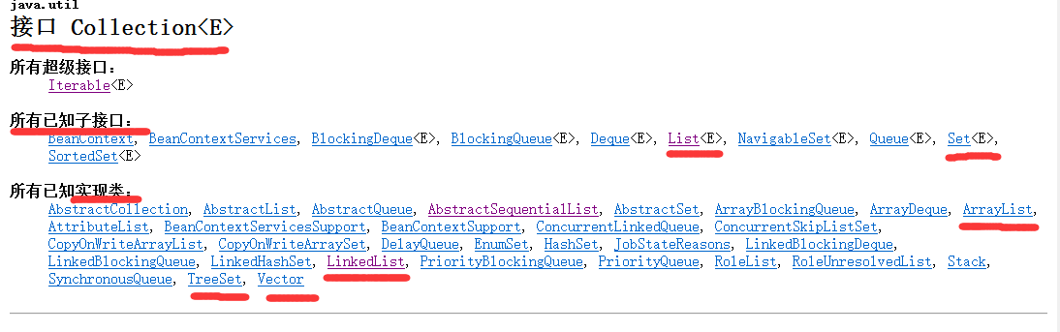

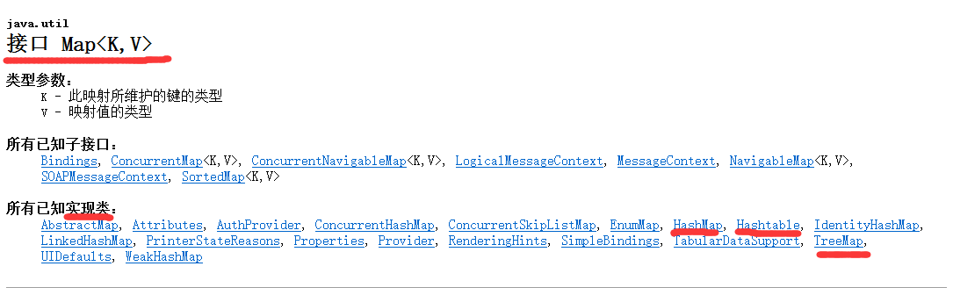

从文档中我们可以看到List和Set集合都是Collection接口的子类，而HashMap和HashTable为Map接口的实现类

我们学习集合从以下四个方面学习，增、删、改、查

首先我们学习ArrayList

1. 创建方法 需要引入java.util包

ArrayList list = new ArrayList();

1. 添加数据方法

List.add(E e); List.add(int index , E e )

Eg: //添加

list.add(stu1);

list.add(1,stu2);

Add()方法用于向链表未尾添加数据，且添加的为对象实例

1. 取值方法

list.get(index) eg: list.get(0);

注：返回值为Object类型，需要强转

Eg: Stu stu = (Stu)list.get(0);

遍历取出所有值 list的大小为 list.size();

Eg:for(int i = 0;i<list.size();i++){

List.get(i);

}

1. 删除一个对象

list.remove(index) eg: list.remove(0);

b)

list.remover(E e); eg:list.remove(stu1);

注：1、删除后list大小自动改变，且元素下标自动更改

2、如果list中有相同的元素，根据元素进行删除时，每次只删除一个元素，而不是全部删除该元素 eg:

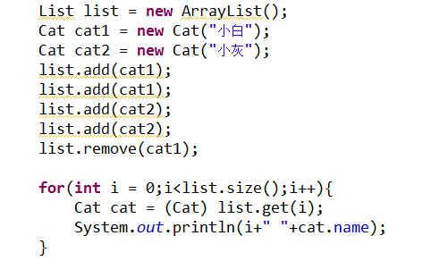

学习了list之后，我们来做一个案例

要求：做一个学生管理系统，完成如下功能

1. 当有新学生时，将学生加入到管理系统
2. 可以根据学号，显示学员信息
3. 可以显示所有学员信息
4. 可以给学员评分
5. 当学生毕业时，将学生从管理系统中删除

分析：使用面向对象的方法来解决问题

1. 新建一个学生类，学生类中有哪些属性
2. 新建一个学生管理类 管理类中有哪些属性，哪些方法

Eg:

//学生管理类

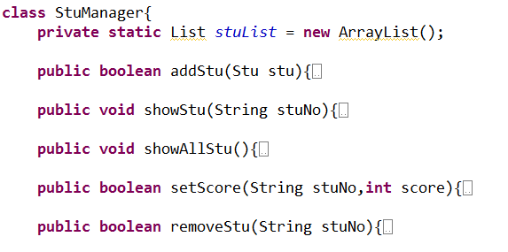

//调用方法

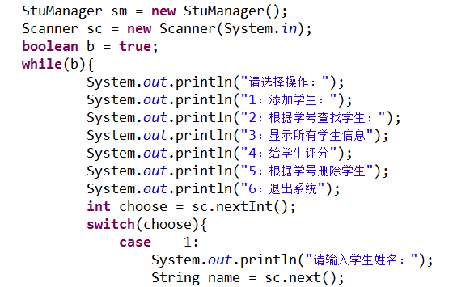

LinkedList

LinkedList与ArrayList相比，多了addFirst()和addLast()方法，删除也多了对应的removeFirst()和removeLast();

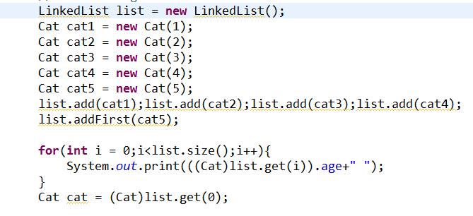

Vector

用法与ArrayList相似，但它是同步的，（线程安全）

Set集合

HashSet

HashSet hs = new HashSet();

//添加

. hs.add(E e)

//删除

. hs.remove(E e);

//取值

. 使用迭代器Iterator进行遍历取值，没有取单个值的方法

. Iterator it = hs.iterator();

While(it.hasnext()){

E e = (E)it.next();

}

Set与List的区别：

Set中的数据是无序的，且不能存放重复的数据，如果数据重复则覆盖掉前面已有的数据，其遍历使用迭代器进行遍历。

Map集合

1. HashMap

//新建

HashMap hm = new HashMap();

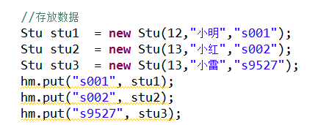

//取出数据

取出一项数据

**if**(hm.containsKey("s001")){

Stu stu = (Stu)hm.get("soo1");

System.*out*.println(stu.name);

}**else**{

System.*out*.println("没有这个学生");

}

遍历取出

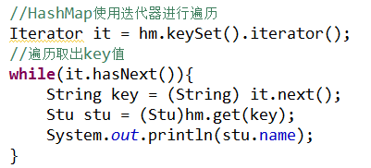

2、HashTable

使用方法与HashMap基本相同

HashMap与HashTable的区别：

1. 相同点，它们都是java的集合类，且都是键值对形式，都可以用来存放java对象

2、区别：

1. Hashstable是同步的，这个类中的一些方法保证了Hashtable中的对象是线程安全的,而HashMap是异步的，因此HashMap中的对象不是线程安全的，因为同步会影响执行效率，所以如果不需要线程安全的集合使用HashMap,从而提高效率
2. HashMap可以充许将一个空值(null)作为key或value,而Hashtable是不能放入空值的

ArrayList和Vector的区别

1. 同步性 Vector是同步的，线程安全，而ArrayList是异步的，线程不安全
2. 数据增长方式，Vector和ArrayList都有默认的初始空间，如果添加的数据超过这个空间，它们都需要扩展自身的空间，而此时ArrayList是默认增加其自身空间的50%，Vector则增加自身一倍的空间

泛型

泛型的本质是参数化类型，也就是说所操作的数据类型被指定为一个参数。泛型的好处是可以在编译的时候检查类型的安全，并且所有的转换都是自动和隐式的，提高代码重用率

ArrayList<Stu> al = new ArrayList<Stu>();